Comunicato stampa

Lifebility Award & Humanities 2023:

per la diffusione dell’ETICA presso i giovani
e per facilitarne l’ingresso nel mondo del lavoro
Milano, 6 febbraio 2023
Prende avvio Lifebility Award 2023, concorso nato nel 2009 per volontà dei Lions, che premia studenti e lavoratori di età compresa fra i 18 e i 35 anni che abbiano un’idea innovativa e realistica rivolta al sociale e in grado di migliorare, semplificare e rendere fruibili, "a costi sostenibili", i servizi pubblici e privati della comunità.
L'obiettivo del concorso è stimolare i giovani a sviluppare proposte progettuali indirizzate al miglioramento della vivibilità in senso ampio, sensibilizzandoli ad applicare valori etici nel proprio quotidiano. Per sostenere questo obiettivo Lifebility ha scelto di premiare i più meritevoli tra di loro, introducendoli nel mondo del lavoro, integrando così la preparazione universitaria con un ponte fra scuola e lavoro. I progetti presentati dovranno appartenere all’area Transizione ecologica o Salute (vedi regolamento su www.lifebilityaward.com, area “Partecipa al concorso”).
Per questa edizione 2023 il premio per i 20 Finalisti Award consiste in un tutoring personalizzato di circa 3 settimane con un manager proveniente dal mondo del lavoro, al fine di migliorare il proprio business plan, oltre ad un viaggio per andare alla scoperta direttamente a Bruxelles delle facilitazioni che l’Unione Europea mette a disposizione per i progetti innovativi. Inoltre tutti i finalisti verranno aiutati a presentare il proprio progetto in Bandi e concorsi Nazionali ed internazionali.
Lifebility for Humanities ---
Una grande potenzialità di sviluppo per le aziende, in particolare quelle tecnologiche, è offerta da figure dirigenziali dotate anche di un significativo back-ground umanistico. L’esigenza di un riequilibrio passa anche dalla consapevolezza delle potenzialità dei laureati in discipline umanistiche e della loro complementarietà con i laureati in discipline tecnico-scientifiche.
È tempo, quindi, di ridare il giusto spazio agli umanisti.
Con questo obiettivo, dopo dodici edizioni di successo del concorso indetto dai Lions Lifebility Award, nasce:
Lifebility for Humanities ---
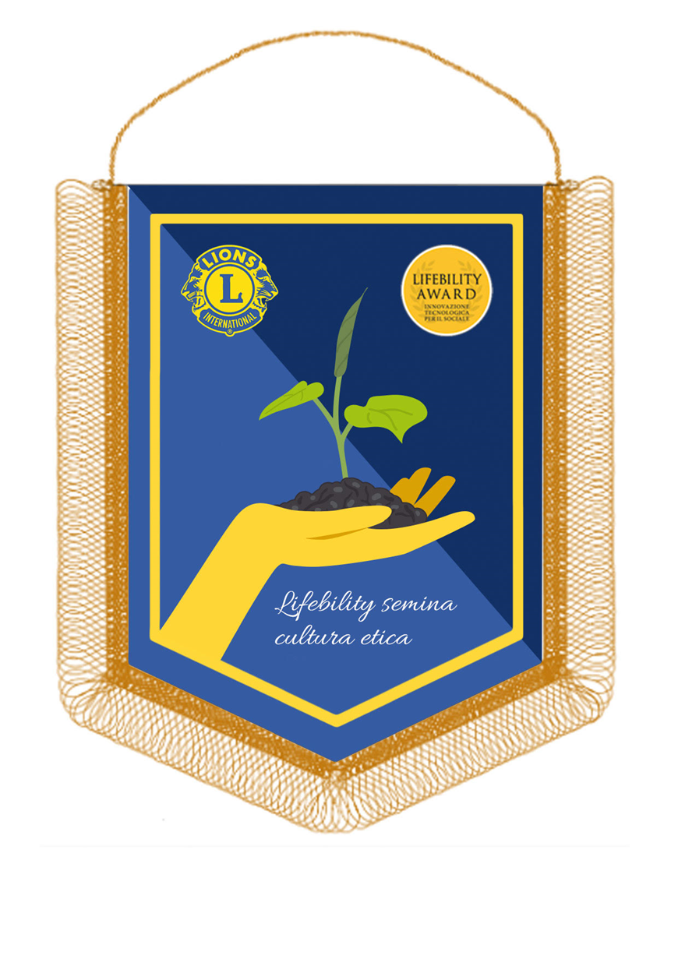
Ai concorrenti di questo concorso parallelo verrà chiesto di presentare un racconto od una graphic novel in max 15 cartelle da cui si evinca il valore della applicazione dell’etica nella società (vedi regolamento su www.lbhumanities.com, area “Partecipa al concorso”).
Per questa edizione 2023 il premio per i 10 Finalisti Humanities consiste nella pubblicazione da parte di un editore LIONS della raccolta dei loro racconti ed anche di un viaggio per andare alla scoperta direttamente a Bruxelles delle facilitazioni che l’Unione Europea mette a disposizione per giovani SMART.
Una qualificata Commissione di Selezione Finale premia i VINCITORI nella sezione Award con 4 Borse di studio come incentivo per lo sviluppo del progetto oltre all’affiancamento per un anno di un giovane imprenditore Confcommercio ed alla partecipazione ad ELIS Innovation & demo day. Inoltre BMW offrirà ai finalisti della sezione TRANSIZIONE ECOLOGICA la possibilità di uno stage nell’ambito del gruppo BMW.
La stessa Commissione di Selezione Finale premia il VINCITORE nella sezione Humanities con una Borsa di studio ed un viaggio alle Nazioni Unite (New York o altra sede) in occasione della giornata LIONS & U.N. for SOCIAL
Per partecipare al concorso LB.AWARD, le idee progettuali, formalizzate secondo lo schema predisposto sul sito www.lifebilityaward.com dovranno essere presentate all’indirizzo info@lifebilityaward.com entro e non oltre le
ore 16.00 del giorno 3 aprile 2023.

Per partecipare al concorso LB.HUMANITIES, le idee progettuali, formalizzate secondo lo schema predisposto sul sito www.lbhumanities.com dovranno essere presentate all’indirizzo info@lbhumanities.com entro e non oltre le
ore 16.00 del giorno 18 aprile 2023.

La partecipazione è totalmente gratuita per tutti i partecipanti.
La realizzazione di questa edizione sarà possibile grazie alla collaborazione di Job Farm, Manager No Profit, Tobiz e alla sponsorizzazione di aziende che condividono gli stessi obiettivi del premio come BMW, Pedrollo, Malvestiti, ELIS, Bercella, Valfer, con il patrocinio della Regione Lombardia e della Camera Commercio Milano Lodi Monza e Brianza.
Il Ministro per le disabilità Alessandra Locatelli partecipa all’apertura lavori.
Madrina del progetto, Mariolina Moioli, e testimonial, Marco Columbro, presentano in forma sintetica l’edizione 2023 ai seguenti link:
https://www.youtube.com/watch?v=ccqpiIGzpJ8
https://www.youtube.com/shorts/tNqgC8P4Of8
====================================================

